Material: Gruppenarbeit Umweltschutz
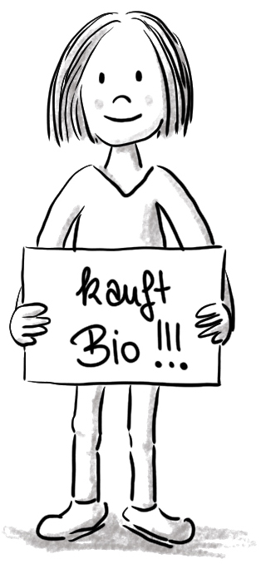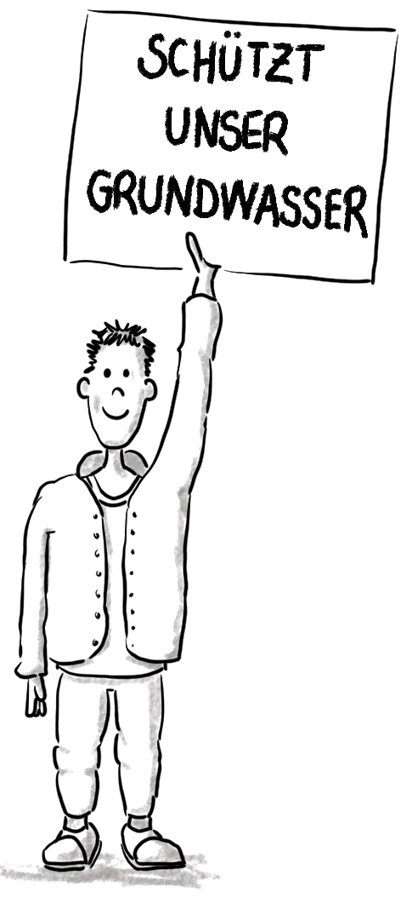
Der größte Teil unseres Trinkwassers wird dem Grundwasser entnommen. Leider wird das Grundwasser häufig durch schädliche Stoffe verunreinigt. Solche schädlichen Stoffe können sein: Pestizide und Düngerrückstände aus der Landwirtschaft, Autoabgase, die sich im Regen lösen und ins Grundwasser gelangen, giftige Stoffe von alten Müllkippen und Industrieanlagen, die ins Erdreich sickern.
Bio-Lebensmittel stammen aus ökologischer Landwirtschaft. Die Grundsätze der ökologischen Landwirtschaft sind darauf ausgerichtet, im Einklang mit der Natur zu wirtschaften und so die Umwelt zu schonen. Biobauern verzichten auf den Einsatz von Kunstdünger und Pestiziden auf den Feldern. Hierdurch wird das Grundwasser weniger belastet, Insekten und Wildpflanzen werden nicht vergiftet und die Nahrungsmittel enthalten so weniger Schadstoffe. Tiere werden im ökologischen Landbau artgerecht gehalten. Auch das Futter für die Tiere ist Bio.

Die intensive Landwirtschaft steht im Verdacht, der Hauptverursacher des dramatischen Rückgangs der Anzahl und Vielfalt unserer Insekten zu sein. Durch den starken Gebrauch von hochwirksamen Pestiziden werden Insekten getötet, aber auch die Wildpflanzen, welche die Insekten als Nahrung brauchen. Hinzu kommt zusätzlich, dass die Lebensräume der Insekten durch den Menschen stark eingeschränkt werden.

Auch private Gärten werden häufig nicht insektenfreundlich gestaltet und es werden Pestizide eingesetzt. An manchen Orten Deutschlands gibt es nach Untersuchungen über 70 Prozent weniger Insekten!
Damit die vielen Schweine, Rinder und Hähnchen für unseren großen Fleischverbrauch gefüttert werden können, werden die Futtermittel auf riesigen Feldern angebaut.

In Südamerika wird für den Anbau von Soja als Futtermittel Regenwald abgeholzt. Auf riesigen Feldern kommen große Mengen von Pestiziden und Dünger zum Einsatz. Diese fördern das Sterben von Insekten und Wildpflanzen. Weniger Insekten und weniger Wildpflanzen heißt auch weniger Nahrung zum Beispiel für Vögel und andere Tiere, die Insekten fressen oder Wildpflanzen zum Leben brauchen.

Zudem nimmt das Abholzen des Regenwaldes den dort lebenden Tieren ihren Lebensraum. Auf Dauer sterben ganze Tierarten aus.

Die industrielle Tierhaltung produziert große Mengen an Mist und Gülle, die auf den Feldern als Dünger eingesetzt werden. Kommt zu viel Dünger auf die Felder, gelangen Teile davon ins Grundwasser und in unsere Gewässer. In den Bächen und Seen wachsen dann übermäßig viele Algen und verdrängen das vielfältige Leben unter Wasser, wie Wasserpflanzen und Wassertiere.

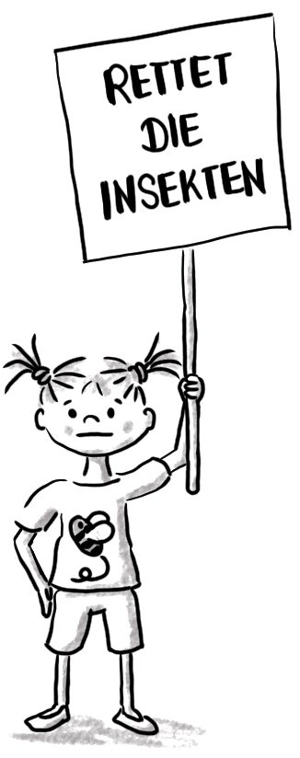
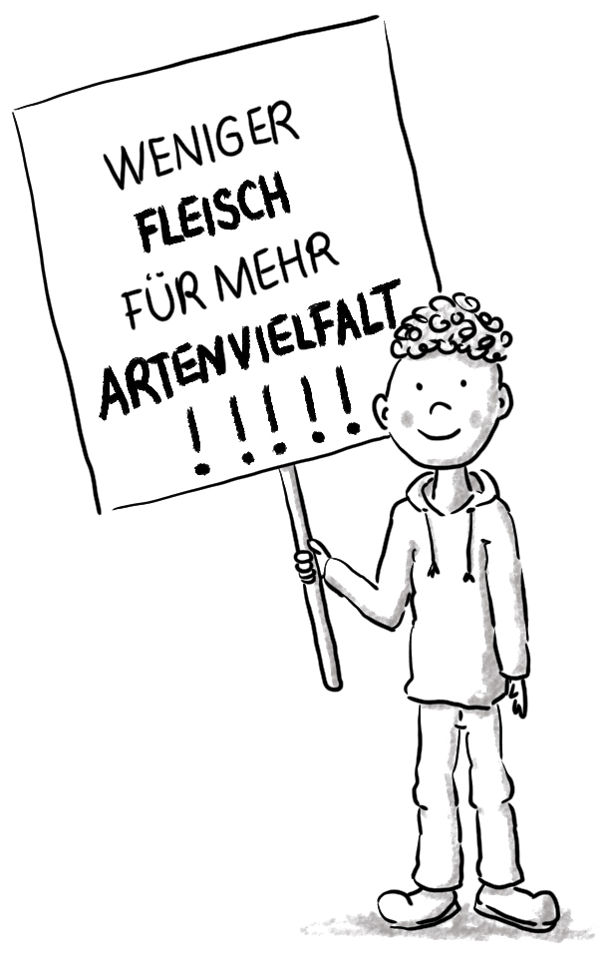

© SWR; Illustration: Gabi van der Straeten

